Министерство образования Республики Беларусь

Учреждение образования
БелорусскиЙ государственный университет
информатики и радиоэлектроники

Факультет информационных технологий и управления

Кафедра информационных технологий автоматизированных систем

Дисциплина: интернет-технологии и веб-программирование

Пояснительная записка
к курсовой работе
на тему

ВЕБ-СЕРВИС ДЛЯ ГЕНЕРАЦИИ И УПРАВЛЕНИЯ РЕЗЮМЕ

БГУИР КП 1-53 01 02 209 ПЗ

Студент гр. 220602 И.Г. Жарский
Руководитель Н.В. Хаджинова

Минск 2025
Учреждение образования
«Белорусский государственный университет информатики
и радиоэлектроники»

Факультет информационных технологий и управления
УТВЕРЖДАЮ

Заведующий кафедрой

________________________
(подпись)

___________________2025г.
ЗАДАНИЕ
по курсовому проектированию

Студенту Жарскому Ивану Геннадьевичу–––––––––––––––––––
1. Тема проекта Веб-сервис для генерации и управления резюме.
2. Срок сдачи студентом законченного проекта217 декабря 2025г.––––
3. Исходные данные к проекту: Разработка и реализация веб-сервиса для генерации и управления резюме. Разработка и реализация базы данных. Разработка и реализация серверного приложения для взаимодействия с базой данных. Разработка и реализация клиентского приложения с графическим интерфейсом.
4. Содержание расчетно-пояснительной записки (перечень вопросов, которые подлежат разработке):
Введение
- Программная реализация веб-приложения
Заключение
Список использованных источников
Приложение
5. Перечень графического материала (с точным обозначением обязательных чертежей и графиков)
6. Консультант по проекту (с обозначением разделов проекта) Хаджинова Н.В.
7. Дата выдачи задания –15–сентября 2025 г.–––––––––––––––––––––– –
8. Календарный график работы над проектом на весь период проектирования (с обозначением сроков выполнения и трудоемкости отдельных этапов):
30% к–15.10.2025–––––––––– –––––––––––––––
60% к–15.11.2025–––––––––––––––– ––––
100% к–15.12.2025–––––––––––––––
оформление пояснительной записки и графического
материала к 17.12.2025
Защита курсового проекта с 15.12 по 17.12.2025 г.

Руководитель– –––––––----––– Н.В. Хаджинова
(подпись)

Задание принял к исполнению –––––––___________–– И.Г. Жарский
(дата и подпись студента)

СОДЕРЖАНИЕ

ВВЕДЕНИЕ 5
1 ПРОГРАММНАЯ РЕАЛИЗАЦИЯ ВЕБ-ПРИЛОЖЕНИЯ 7
1.1 Выбор программных средств реализации веб-приложения 7
1.2 Структура ПО веб-приложения 8
1.3 Разработка программного кода веб-приложения 10
1.4 Руководство пользователя и контрольные примеры 14
СПИСОК ИСПОЛЬЗОВАННЫХ ИСТОЧНИКОВ 23
ПРИЛОЖЕНИЕ А (обязательное) Листинг кода register.php 24
ВЕДОМОСТЬ КУРСОВОГО ПРОЕКТА 28

ВВЕДЕНИЕ

В современном мире, где конкуренция на рынке труда постоянно возрастает, наличие профессионально оформленного резюме становится ключевым фактором успешного трудоустройства. Резюме является первым и зачастую решающим инструментом коммуникации между соискателем и работодателем, формируя критически важное первое впечатление. Однако процесс создания качественного резюме остается для многих сложной и трудоемкой задачей, требующей не только содержательного наполнения, но и соответствия современным стандартам оформления, адаптации под конкретные вакансии и отрасли [1].
Тема данной курсовой работы – разработка веб-сервиса для генерации и управления резюме, который оптимизирует процессы создания, редактирования и хранения профессиональных резюме.
Разрабатываемая платформа служит комплексным решением для сбора, структурирования и представления профессиональной информации о пользователях, что позволяет повысить эффективность поиска работы, предложить соискателям качественный инструмент самопрезентации и упростить процесс адаптации резюме под различные вакансии.
Целью данной курсовой работы является создание информационной системы, которая обеспечивает управление персональными данными пользователей, их профессиональным опытом, образованием, навыками и компетенциями. Система предоставляет возможность выбора из множества профессиональных шаблонов оформления, автоматического форматирования данных и экспорта готовых резюме в различные форматы. Автоматизация процесса создания резюме значительно сокращает временные затраты пользователей, минимизирует ошибки форматирования и позволяет сосредоточиться на содержательном наполнении документа.
Основные задачи курсовой работы включают проектирование и программную реализацию веб-приложения, которое обеспечивает регистрацию и аутентификацию пользователей, создание и редактирование резюме с использованием различных шаблонов, управление разделами профессионального опыта, образования и навыков. Разработан функционал для экспорта резюме в формате PDF, что позволяет пользователям быстро подготовить документ для отправки работодателям. В ходе работы построены диаграммы и схемы, иллюстрирующие архитектуру системы, включая модули для управления пользователями, шаблонами резюме и данными профилей.
Таким образом, разработанная платформа предоставит комплексный инструментарий для оптимизации процесса создания профессиональных резюме, что позволит пользователям эффективно презентовать свои компетенции, повышать конкурентоспособность на рынке труда и получать больше приглашений на собеседования.
Особое внимание в работе уделено разработке интуитивно понятного пользовательского интерфейса, а также созданию эффективных механизмов взаимодействия с системой через веб-браузер. Это включает разработку удобных инструментов для заполнения профессиональной информации, визуального редактирования резюме в режиме реального времени и управления несколькими версиями резюме для различных целевых вакансий. Например, пользователи смогут легко создавать адаптированные варианты резюме под конкретные должности, сохранять различные версии документов и отслеживать историю изменений через личный кабинет.
Данная работа создается с перспективами дальнейшего развития системы, интеграция с платформами по поиску работы, добавление системы рекомендаций по улучшению содержания и расширение библиотеки шаблонов. Это позволит обеспечить еще более высокий уровень персонализации и адаптивности к потребностям пользователей, что особенно актуально в условиях динамично меняющегося рынка труда и растущих требований к цифровым компетенциям соискателей.
Оформление курсовой записки осуществляется согласно Cтандарту Предприятия 2024 [3].

ПРОГРАММНАЯ РЕАЛИЗАЦИЯ ВЕБ-ПРИЛОЖЕНИЯ

Выбор программных средств реализации веб-приложения

Язык программирования PHP [4] выбран в качестве основного инструмента для реализации серверной части (backend). Данный выбор обусловлен рядом факторов, делающих PHP оптимальным решением для разработки веб-систем среднего уровня сложности. Во-первых, PHP изначально создавался как язык для веб-разработки, что обеспечивает его нативную интеграцию с протоколом HTTP. Это позволяет эффективно управлять сессиями пользователей, обрабатывать cookies и заголовки запросов без необходимости подключения сторонних тяжеловесных библиотек. В контексте системы бронирования это критически важно для реализации механизма авторизации и поддержания состояния входа пользователя при переходе между страницами. Во-вторых, выбранная версия PHP 8.x обладает значительными улучшениями производительности по сравнению с предыдущими версиями благодаря внедрению JIT-компиляции (Just-In-Time). Это обеспечивает высокую скорость генерации HTML-страниц и обработки данных, что напрямую влияет на время отклика системы и удовлетворенность пользователей сервиса. В-третьих, PHP поддерживает объектно-ориентированную парадигму программирования (ООП), которая активно использовалась при разработке архитектуры приложения. Создание классов моделей (User, Restaurant, Booking) позволило структурировать код, применить принципы инкапсуляции и повторного использования кода, что значительно упростило процесс отладки и дальнейшего расширения функционала.
Для хранения и обработки данных выбрана реляционная система управления базами данных MySQL. Специфика предметной области – бронирование столиков – подразумевает наличие строго структурированных данных с четкими связями между сущностями (пользователи, рестораны, столики, брони). Реляционная модель MySQL идеально подходит для этих целей. Она обеспечивает соблюдение принципов ACID (атомарность, согласованность, изолированность, долговечность)[5] при выполнении транзакций. Это критически важный аспект для системы бронирования: механизм транзакций гарантирует, что при одновременной попытке двух пользователей забронировать один и тот же столик, система обработает запросы последовательно, исключив ситуацию «двойного бронирования» (overbooking).
Визуальный интерфейс приложения (Frontend) реализован с использованием актуальных веб-стандартов. Язык гипертекстовой разметки HTML использовался для создания семантической структуры страниц. Применение семантических тегов (таких как header, nav, main, footer) не только улучшает читаемость кода, но и делает веб-приложение более доступным для поисковых систем. Также активно использовались новые возможности форм HTML: специализированные типы полей ввода для email, телефонов, даты и времени, что позволило переложить часть валидации данных на браузер пользователя.
Для стилизации интерфейса применялся язык CSS. Ключевой особенностью реализации стал отказ от использования готовых UI-библиотек (таких как Bootstrap) в пользу написания собственных стилей. Это позволило создать уникальный, легковесный дизайн, полностью соответствующий задачам проекта. Для построения макета страниц использовалась современная технология Flexbox, которая обеспечила адаптивность интерфейса. Приложение корректно отображается и сохраняет функциональность как на широких экранах мониторов, так и на мобильных устройствах, что является обязательным требованием для современных сервисов бронирования. Все стили вынесены в отдельный файл для обеспечения их кэширования браузером и ускорения загрузки страниц.
Динамическое поведение интерфейса реализовано на языке JavaScript. В проекте использован подход «Vanilla JS», то есть чистый язык без подключения сторонних библиотек или фреймворков. Данное решение позволило сделать клиентский код более простым и производительным.
Разработка велась в операционной системе Windows. В качестве среды выполнения использовался XAMPP.

  - Структура ПО веб-приложения

Архитектура разработанного приложения построена по модульному принципу с разделением логики представления и системных компонентов. Файловая структура проекта организована вокруг корневой директории, содержащей как публичные, так и служебные элементы.
Основная логика приложения сосредоточена в директории includes, которая содержит повторно используемые компоненты интерфейса, такие как header.php и sidebar.php. Эти файлы отвечают за формирование единого внешнего вида страниц и подключаются в необходимых шаблонах.
Бизнес-логика и управление данными реализованы в наборе отдельных файлов, расположенных в корне. Ключевые из них — это config.php, содержащий настройки приложения и подключения к базе данных, и группа файлов, отвечающих за основные функции системы: create_resume.php, edit_resume.php, view_resume.php и delete_resume.php. Они обрабатывают операции создания, редактирования, просмотра и удаления резюме соответственно, реализуя методы CRUD.
Работа с пользователем организована через файлы login.php, register.php, logout.php и profile.php, которые управляют процессами аутентификации, регистрации, завершения сеанса и редактирования профиля. После успешного входа пользователь попадает в личный кабинет, представленный файлами dashboard.php и my_resumes.php, где может управлять своими резюме и просматривать общую статистику.
Презентационный слой, или представление, вынесен в директорию templates, которая содержит шаблоны для генерации страниц. Визуальная составляющая и клиентская логика поддерживаются статическими ресурсами, размещенными в соответствующих папках: стили в css, изображения в images, а скрипты на JavaScript в js.
Модуль для работы с базой данных находится в директории database и представлен файлом resume_builder.sql, который содержит структуру и начальные данные для развертывания системы.
Безопасность доступа к директориям обеспечивается файлом .htaccess, расположенным в корне, который настраивает правила сервера Apache, например, запрещая прямой просмотр содержимого папок или реализуя редиректы.
Точкой входа в приложение является файл index.php. Взаимодействие между клиентом и сервером построено на традиционной модели: браузер запрашивает конкретную страницу, сервер выполняет соответствующий PHP-скрипт, который обращается к базе данных, формирует HTML-страницу и отправляет её обратно клиенту для отображения.
Файловая структура проекта представлена на рисунке 1.1.

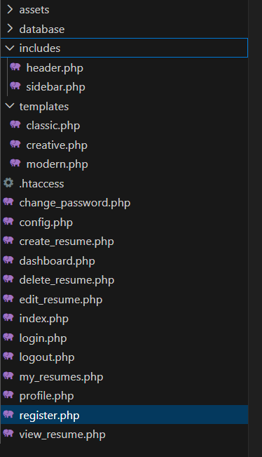

Рисунок 1.1 – Структура проекта

  - Разработка программного кода веб-приложения

Архитектура базы данных разработанного приложения построена по реляционному принципу с четким разделением сущностей и установлением связей между ними. Центральной таблицей системы является resumes, которая хранит основные метаданные каждого резюме: уникальный идентификатор, связь с пользователем через user_id, название, выбранный шаблон, временные метки создания и обновления, а также флаг публичной доступности public_view. Эта таблица служит ядром, вокруг которого организуются все связанные данные.
Модель пользователя представлена таблицей users, содержащей базовую информацию для аутентификации и учета: идентификатор, имя пользователя, электронную почту, хэш пароля и дату регистрации. Каждый пользователь может быть связан с одним или несколькими резюме через внешний ключ user_id в таблице resumes, что реализует отношение «один ко многим».
Детальная персональная информация владельца резюме вынесена в отдельную таблицу personal_info. Она включает полное имя, контактные данные (email, телефон, адрес), профессиональное резюме (summary), а также ссылки на веб-сайт и LinkedIn. Эта таблица связана с конкретным резюме через поле resume_id, что обеспечивает отношение «один к одному» для основных данных профиля.
Образовательная часть резюме структурирована в таблице education. Для каждой записи об образовании хранится учебное заведение, полученная степень, направление обучения, дата окончания, средний балл и дополнительное описание. Связь с резюме осуществляется через resume_id, позволяя добавлять несколько образовательных записей к одному документу.
Профессиональный опыт фиксируется в таблице experience. Она содержит должность, компанию, местоположение, даты начала и окончания работы, флаг текущей позиции current_job и описание обязанностей. Как и в случае с образованием, связь с резюме реализована через resume_id, поддерживая отношение «один ко многим» и позволяя отображать карьерный путь.
Навыки пользователя систематизированы в таблице skills. Для каждого навыка указывается его название, уровень владения (выраженный через предопределенное перечисление, например, от начального до экспертного) и категория. Таблица также привязана к резюме через resume_id, что дает возможность гибко представлять различные компетенции в структурированном виде.
Взаимосвязи между таблицами обеспечивают целостность данных: удаление резюме приводит к каскадному удалению всех связанных записей в зависимых таблицах (personal_info, education, experience, skills), что поддерживает согласованность информации в системе. Такая нормализованная структура позволяет эффективно хранить, извлекать и обновлять сложные составные документы — резюме, состоящие из множества взаимосвязанных частей.
Схема итоговой базы данных представлена на рисунке 1.2.
Для определения будущих функций приложения разработана диаграмма вариантов использования. Диаграмма представлена на рисунке 1.3.
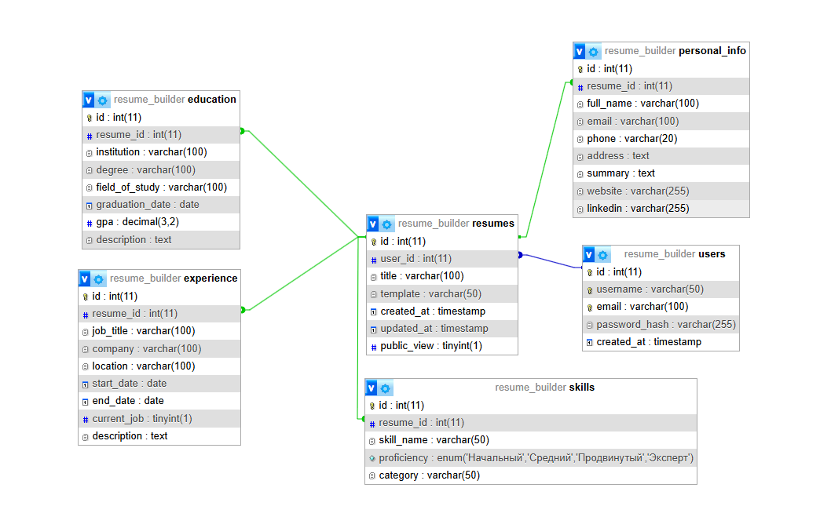

Рисунок 1.2 – Физическая схема базы данных

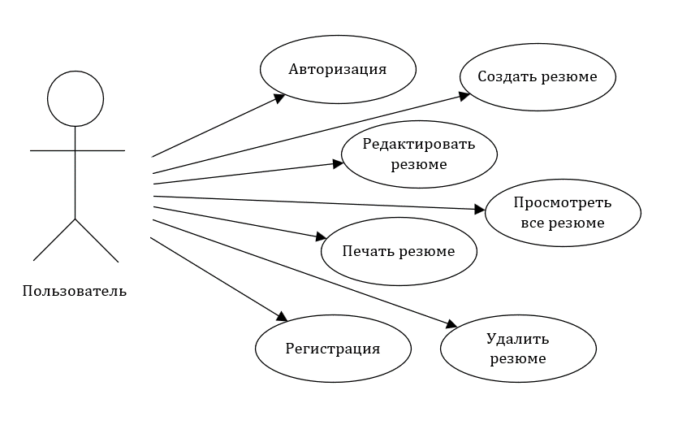

Рисунок 1.3 – Диаграмма вариантов использования

На первоначальном этапе разработки приложения был создан скелет системы, включающий ключевые пользовательские сценарии. Разработана структура основных страниц, расположенных в корневой директории проекта: главная страница (index.php), модули аутентификации (login.php, register.php), личный кабинет пользователя (profile.php, dashboard.php, my_resumes.php) и функциональные модули для работы с резюме (create_resume.php, edit_resume.php, view_resume.php). Особое внимание уделено проектированию форм ввода данных: формы регистрации и авторизации, формы заполнения персональной информации, профессионального опыта, образования и навыков, а также формы выбора шаблона резюме. На этом этапе были определены все необходимые поля данных и их взаимосвязи, что заложило основу для последующей работы с базой данных.
После утверждения логической структуры приложения реализован визуальный интерфейс с использованием фреймворка Bootstrap 5, что обеспечило современный адаптивный дизайн, корректно отображающийся на устройствах с различным разрешением экрана. Все стилистические правила и интерактивные компоненты (навигационное меню, карточки, кнопки, формы) используют готовые классы Bootstrap, что значительно ускорило процесс разработки и обеспечило единообразие интерфейса. Для печатных версий резюме разработаны специализированные CSS-правила с использованием директивы @media print, которые скрывают элементы интерфейса управления и оставляют только содержательную часть резюме в оптимальном для печати формате.
Следующим этапом стала разработка слоя доступа к данным и бизнес-логики на языке PHP. Была спроектирована и реализована реляционная база данных, включающая таблицы для пользователей, резюме, персональной информации, опыта работы, образования и навыков. Вся работа с базой данных инкапсулирована в модуле database.php, который обеспечивает подключение через PDO и использует подготовленные выражения для защиты от SQL-инъекций. Бизнес-логика приложения распределена по функциональным модулям: auth.php отвечает за аутентификацию и управление сессиями, в то время как специализированные скрипты (change_password.php, delete_resume.php) обрабатывают конкретные пользовательские действия. Ключевая логика генерации и отображения резюме сосредоточена в файле view_resume.php, который выступает в роли Front Controller — на основе параметра id загружает данные из базы и динамически подключает соответствующий шаблон из директории templates/.
Для обеспечения модульности и возможности расширения системы реализована архитектура шаблонов. В директории templates/ созданы независимые файлы (classic.php, modern.php, creative.php), каждый из которых определяет уникальную верстку и стили для отображения данных резюме. Система позволяет динамически выбирать шаблон на основе данных, хранящихся в базе, что обеспечивает гибкость и персонализацию конечного документа. Механизм печати реализован через перехват события window.print() в JavaScript с последующим применением специализированных CSS-правил, которые трансформируют интерфейс просмотра в оптимизированный для бумажного носителя вид.
Взаимодействие между клиентской и серверной частью построено на классической модели запрос-ответ с минимальным использованием асинхронных операций. Навигация между страницами осуществляется через стандартные ссылки и формы, что обеспечивает простоту и предсказуемость работы. Тем не менее, для отдельных операций, таких как дублирование резюме или удаление записей, используется отправка форм без перезагрузки страницы через JavaScript, что повышает удобство взаимодействия. Весь клиентский скрипт сосредоточен непосредственно в файлах представления и использует нативные возможности JavaScript для обработки событий, валидации форм и управления отображением элементов интерфейса.
Завершающим этапом стала интеграция всех компонентов и обеспечение безопасности приложения. Реализована многоуровневая система проверок: контроль авторизации для доступа к защищенным страницам, валидация входных данных на стороне сервера, экранирование выводимого контента через функцию htmlspecialchars() и защита сессий. Система успешно разделяет права пользователей, позволяя просматривать публичные резюме без авторизации, но требующая входа в систему для создания и управления собственными документами. В результате было создано полнофункциональное веб-приложение, позволяющее пользователям создавать, редактировать, сохранять и экспортировать профессиональные резюме в удобном формате.

  - Руководство пользователя и контрольные примеры

При первом посещении пользователю предлагается ознакомиться с сайтом или зарегистрироваться в системе. Начальная страница сайта представлена на рисунке 1.4.

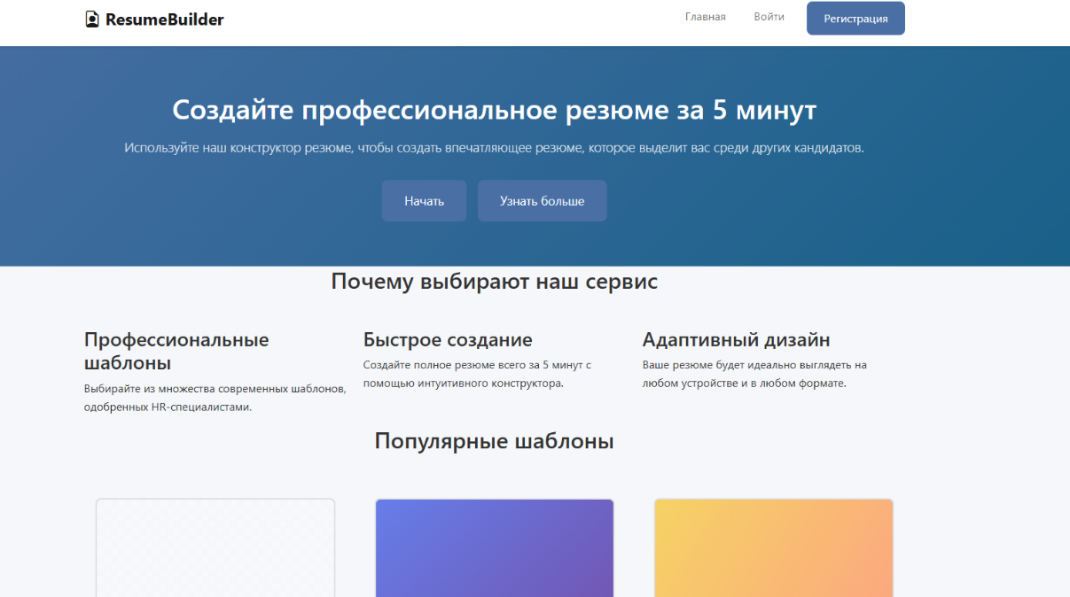

Рисунок 1.4 – Начальная страница сайта

При регистрации от пользователя требуется ввести его имя, электронную почту, пароль. Для входа же в систему пользователю потом будут нужны только пароль и почта или имя пользователя. Панели регистрации и авторизации представлены соответственно на рисунках 1.5 и 1.6.

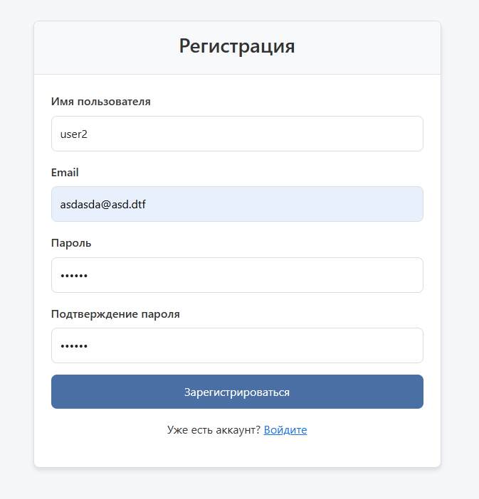

Рисунок 1.5 – Панель регистрации

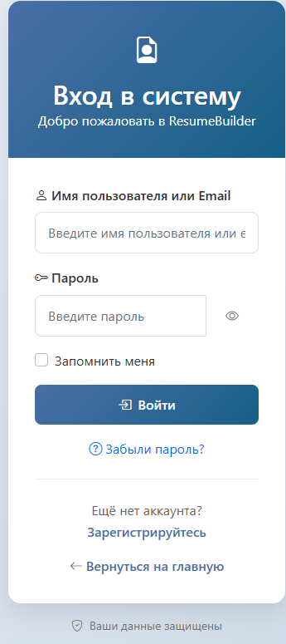

Рисунок 1.6 – Панель авторизации

После успешной авторизации, пользователь попадает в панель управления(см. рисунок 1.7).
На этой странице пользователь может перейти к остальным страницам и функциям системы. На ней также представлена статистика активностей пользователя, количество созданных им резюме, недавно созданные и так далее.
В первую очередь пользователю предлагают создать новое резюме.
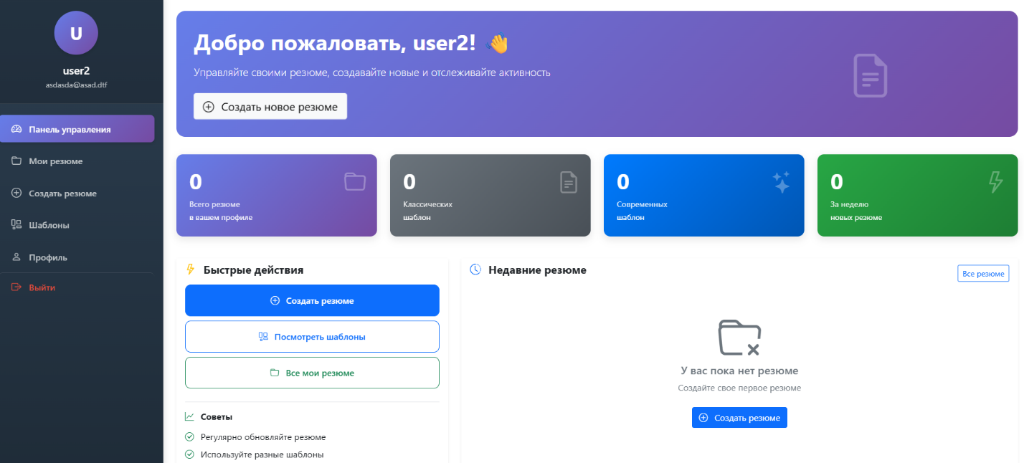

Рисунок 1.7 – Панель управления

При создании, необходимо ввести название резюме и выбрать шаблон для его редактирования.
Страница создания представлена на рисунке 1.8.

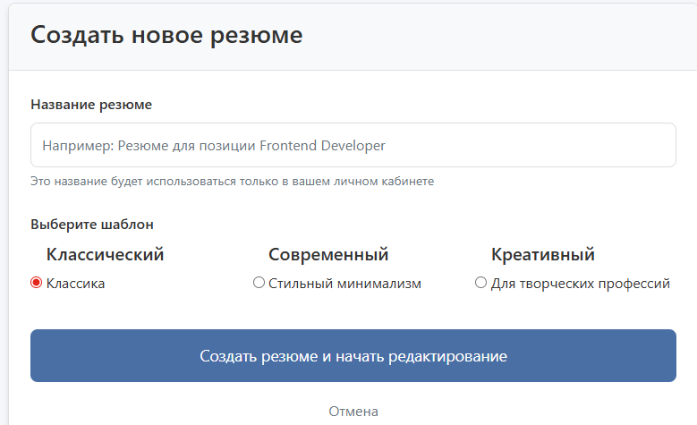

Рисунок 1.8 – Страница создания резюме

При нажатии на кнопку «Создать резюме и начать редактирование» открывается страница редактирования резюме. В ней необходимо ввести персональную информацию: ФИО и email. Также пользователь может добавить свой номер телефона, адрес, портфолио и так далее. Странца редактирования резюме представлена на рисунке 1.9. После нажатия на кнопку «Сохранить информацию» на экран в окне «Предпросмотр резюме» будет выведен результат редактирования. Пример представлен на рисунке 1.10.
Пример резюме с примененным шаблоном «Современный» представлен на рисунке 1.11.

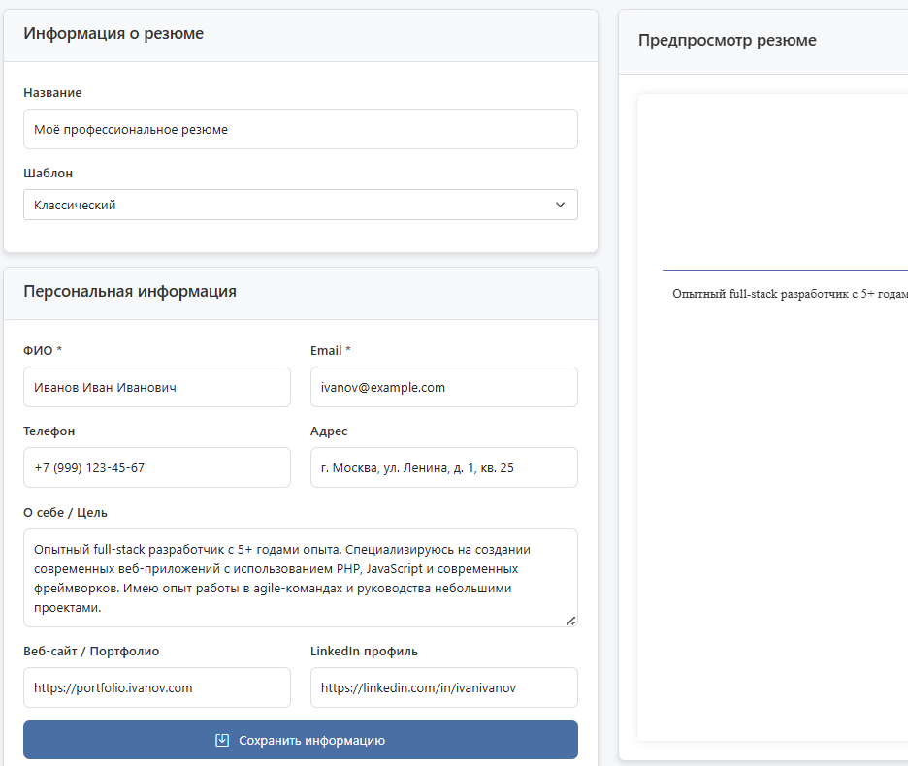

Рисунок 1.9 – Страница редактирования резюме

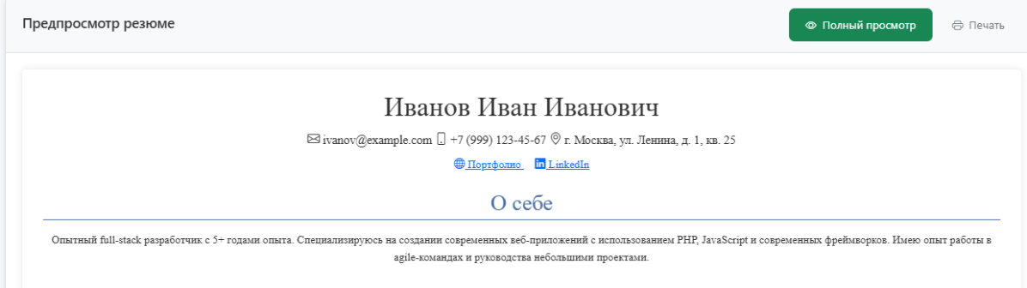

Рисунок 1.10 – Результат редактирования

После этого в разделе «Мои резюме» появится новое резюме. На его карточке будут указаны даты создания и последнего обновления. Также на ней будет три кнопки: «Редактировать», «Просмотр», «Удаление». При нажатии на кнопку «Удаление» Резюме будет удалено. Карточка резюме представлена на рисунке 1.12.
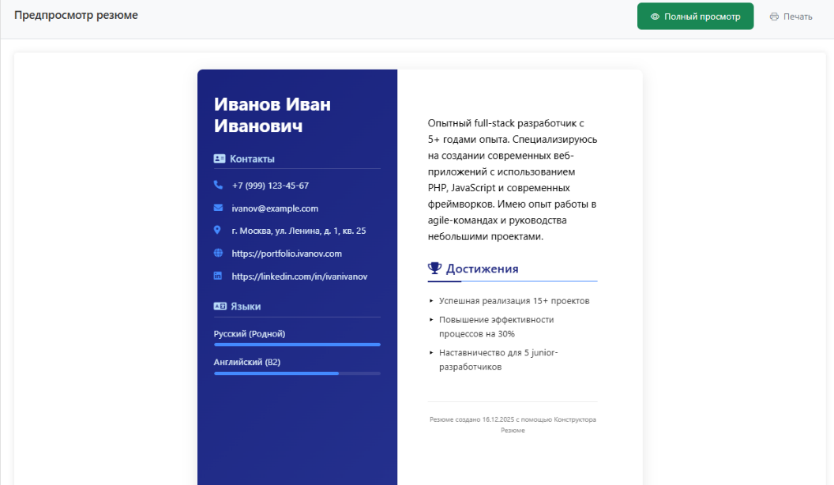
Рисунок 1.11 – Резюме с примененным шаблоном «Современный»

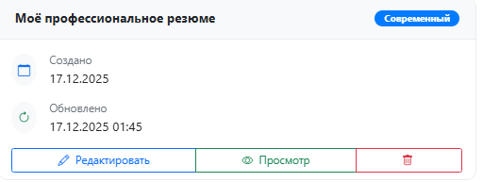

Рисунок 1.12 – Карточка резюме

В разделе «Профиль» пользователь может поменять свой пароль, просмотреть статистику и просмотреть информацию о своем аккаунте. Профиль пользователя представлен на рисунке 1.13.
При нажатии на кнопку «Просмотр» на карточке резюме, пользователь может просмотреть его. Страница просмотра резюме представлена на рисунке 1.14.
Также с этой страницы можно перейти к редактированию или напечатать резюме. Нажимая на кнопку «Печать», всплывает окно печати, представленное на рисунке 1.15.
Для сохранения .pdf копии резюме на устройстве, пользователь должен выбрать в поле «Принтер» вариант: «Сохранить как PDF». После этого необходимо ввести название документа в окне сохранения. Скачанный .pdf файл представлен на рисунке 1.16

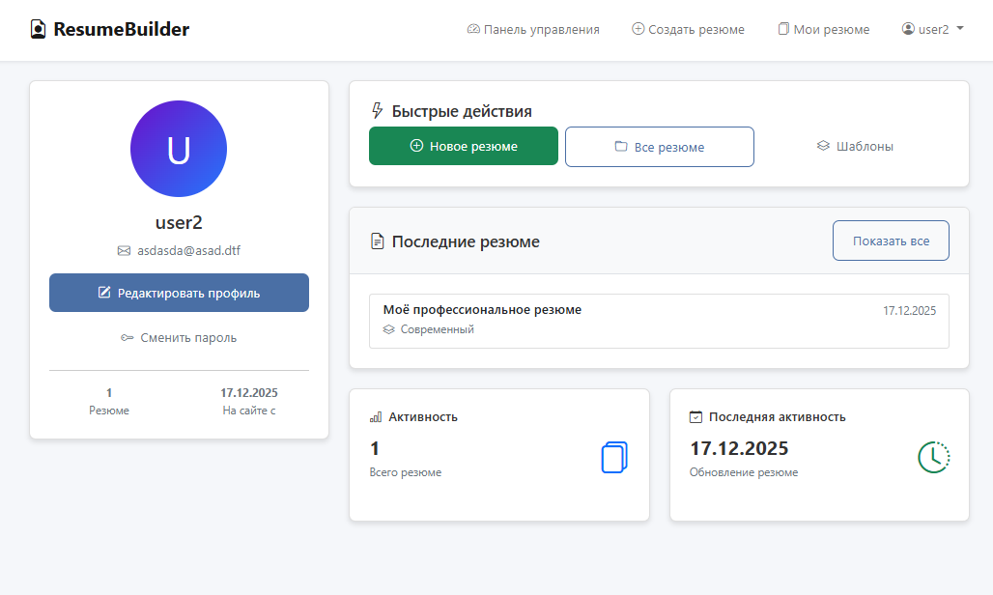

Рисунок 1.13 – Профиль пользователя

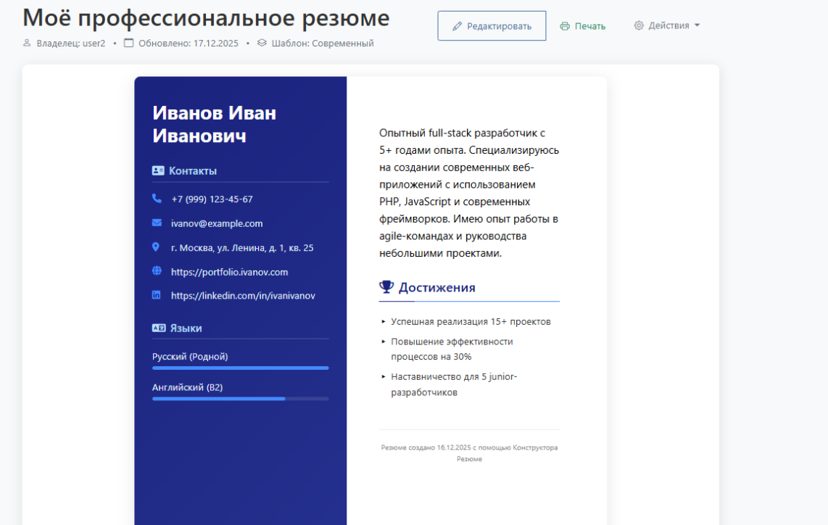

Рисунок 1.14 – Страница просмотра резюме

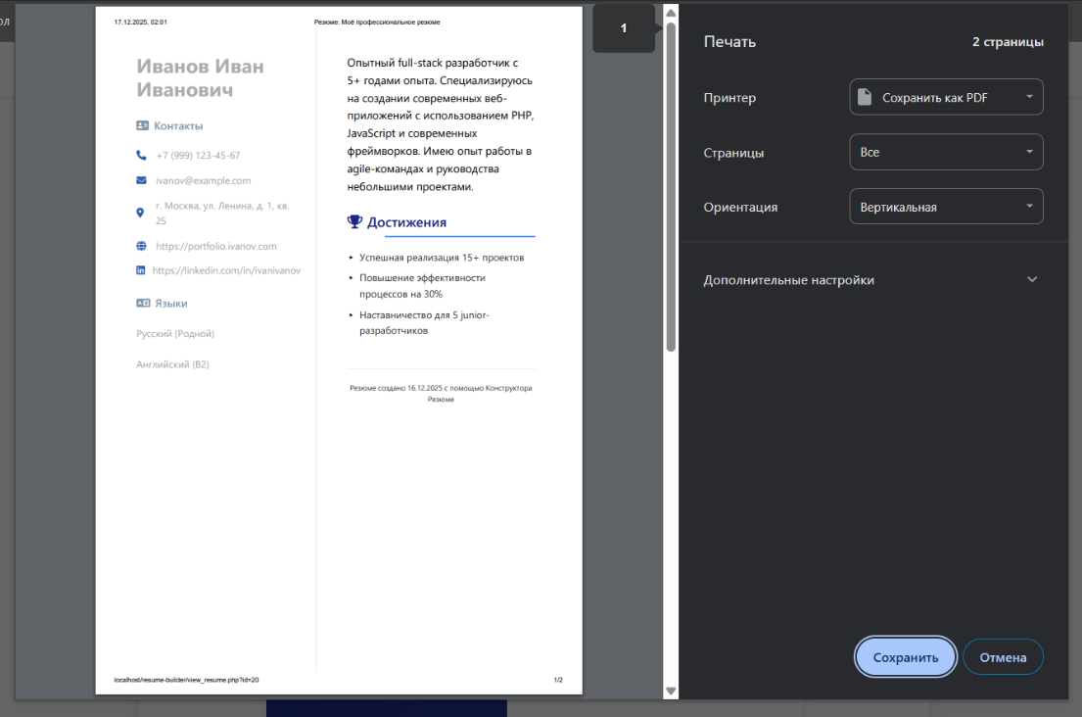
Рисунок 1.15 – Окно печати

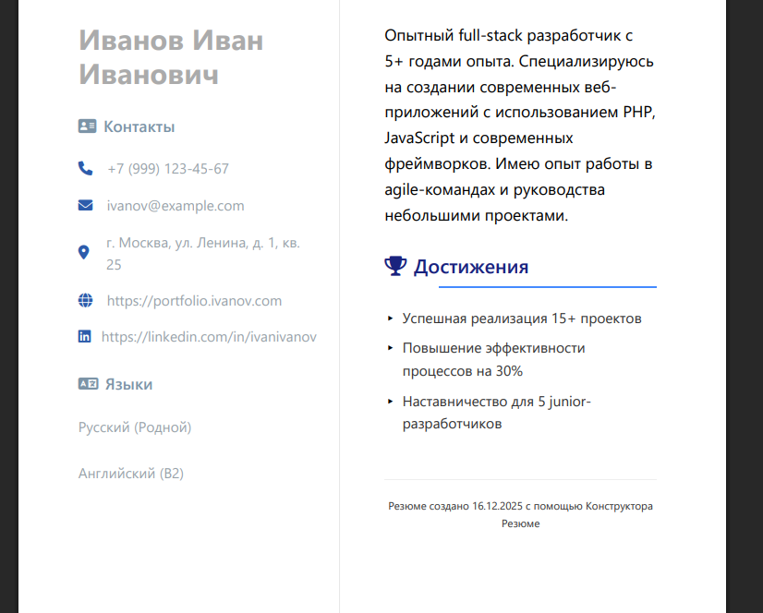

Рисунок 1.16 – Скачанный .pdf документ

ЗАКЛЮЧЕНИЕ

В ходе выполнения курсовой работы был успешно разработан и реализован веб-сервис для генерации и управления резюме. Основной целью проекта являлась автоматизация и упрощение процесса создания профессиональных, структурированных и визуально привлекательных резюме. Разработанная система охватывает полный жизненный цикл документа: от регистрации пользователя и поэтапного заполнения разделов с персональными данными, образованием и опытом работы до выбора дизайнерского шаблона и конечного экспорта в формате, пригодном для печати или цифровой отправки.
На этапе проектирования была продумана модульная архитектура приложения, которая обеспечила четкое разделение ответственности между компонентами. Публичная часть, доступная через веб-сервер, содержит пользовательский интерфейс и точки входа, в то время как логика работы с данными и шаблонами вынесена в защищённые директории. Это повысило безопасность системы и упростило её поддержку. Центральным элементом архитектуры стала реляционная база данных, спроектированная для хранения всех сущностей системы и гарантирующая целостность и взаимосвязь данных пользователя и его резюме.
Программная реализация выполнена с использованием стека технологий PHP, MySQL, HTML, CSS и JavaScript. Выбор нативного PHP без тяжёлых фреймворков позволил создать производительное и легко разворачиваемое решение, полный контроль над кодом которого остаётся в руках разработчика. Для построения адаптивного и современного пользовательского интерфейса был применён фреймворк Bootstrap, что обеспечило единообразие дизайна и корректное отображение на всех типах устройств. Ключевой функционал, такой как динамический предпросмотр, печать и управление несколькими резюме, реализован через комбинацию серверной логики и клиентских скриптов.
В результате создано полнофункциональное и готовое к использованию веб-приложение. Оно решает поставленную задачу, предоставляя пользователю интуитивно понятный инструмент для самостоятельного создания качественного резюме. Система демонстрирует стабильную работу, обладает продуманным интерфейсом и закладывает основу для возможного дальнейшего расширения функциональности, такого как добавление новых шаблонов, аналитики или интеграции с платформами для поиска работы.
Исходный код разработанной системы доступен по ссылке: https://github.com/EasyFox13/ITIVPKursach

СПИСОК ИСПОЛЬЗОВАННЫХ ИСТОЧНИКОВ
[1] Laudon, K.C. Management Information Systems: Managing the Digital Firm / K.C. Laudon, J.P. Laudon. – London : Pearson, 2021. – 672 с.
[2] Sharda, R. Analytics, Data Science, & Artificial Intelligence: Systems for Decision Support / R. Sharda, D. Delen, E. Turban. – London : Pearson, 2020. –832 с.
[3] СТП 01-2024. Стандарт предприятия. Дипломные проекты (работы). Общие требования. – Минск : БГУИР, 2024. - 178 с.
[4] PHP: Documentation [Электронный ресурс]. – Электронные данные. – Режим доступа: https://www.php.net/docs.php
[5] Gray, J. The Transaction Concept: Virtues and Limitations / J. Gray. – San Francisco : Tandem Computers, 1981. – 22 с.
[6] Fowler, M. Patterns of Enterprise Application Architecture. – Boston : Addison-Wesley, 2002. – 560 с.

ПРИЛОЖЕНИЕ А
(обязательное)
Листинг кода
register.php

<?php
require_once 'config.php';
if (isLoggedIn()) {
redirect('dashboard.php');
}

$error = '';
$success = '';

if ($_SERVER['REQUEST_METHOD'] == 'POST') {
$username = trim($_POST['username']);
$email = trim($_POST['email']);
$password = $_POST['password'];
$confirm_password = $_POST['confirm_password'];

if (empty($username) || empty($email) || empty($password)) {
$error = 'Все поля обязательны для заполнения';
} elseif ($password !== $confirm_password) {
$error = 'Пароли не совпадают';
} elseif (strlen($password) < 6) {
$error = 'Пароль должен содержать минимум 6 символов';
} else {
$stmt = $pdo->prepare("SELECT id FROM users WHERE username = ? OR email = ?");
$stmt->execute([$username, $email]);

if ($stmt->rowCount() > 0) {
$error = 'Пользователь с таким именем или email уже существует';
} else {

$password_hash = password_hash($password, PASSWORD_DEFAULT);
$stmt = $pdo->prepare("INSERT INTO users (username, email, password_hash) VALUES (?, ?, ?)");

if ($stmt->execute([$username, $email, $password_hash])) {
$success = 'Регистрация успешна! Теперь вы можете войти.';
header("refresh:2;url=login.php");
} else {
$error = 'Ошибка при регистрации. Попробуйте еще раз.';
}
}}}
?>
<?php include 'includes/header.php'; ?>

<div class="container mt-5">
<div class="row justify-content-center">
<div class="col-md-6">
<div class="card">
<div class="card-header">
<h3 class="text-center">Регистрация</h3>
</div>
<div class="card-body">
<?php if ($error): ?>
<div class="alert alert-danger"><?php echo $error; ?></div>
<?php endif; ?>

<?php if ($success): ?>
<div class="alert alert-success"><?php echo $success; ?></div>
<?php endif; ?>

<form method="POST" action="">
<div class="mb-3">
<label for="username" class="form-label">Имя пользователя</label>
<input type="text" class="form-control" id="username" name="username"
value="<?php echo isset($_POST['username']) ? htmlspecialchars($_POST['username']) : ''; ?>" required>
</div>

<div class="mb-3">
<label for="email" class="form-label">Email</label>
<input type="email" class="form-control" id="email" name="email"
value="<?php echo isset($_POST['email']) ? htmlspecialchars($_POST['email']) : ''; ?>" required>
</div>

<div class="mb-3">
<label for="password" class="form-label">Пароль</label>
<input type="password" class="form-control" id="password" name="password" required>
</div>

<div class="mb-3">
<label for="confirm_password" class="form-label">Подтверждение пароля</label>
<input type="password" class="form-control" id="confirm_password" name="confirm_password" required>
</div>

<button type="submit" class="btn btn-primary w-100">Зарегистрироваться</button>
</form>

<div class="text-center mt-3">
<p>Уже есть аккаунт? <a href="login.php">Войдите</a></p>
</div>
</div>
</div>
</div>
</div>
</div>

<?php include 'includes/footer.php'; ?>
}

ВЕДОМОСТЬ КУРСОВОГО ПРОЕКТА

Обозначение |  |  |  |  | Наименование | Дополнительные сведения
 |  |  |  |  | Текстовые документы
БГУИР КП 1-53 01 02 202 ПЗ |  |  |  |  | Пояснительная записка | 28 с.
 |  |  |  |  | Графические документы
 |  |  |  |  | БГУИР КП 1-53 01 02 209 Д1
Изм. | Л | № докум. | Подп. | Дата | Веб-сервис для генерации и управления резюме | Лит |  |  | Лист | Листов
Разраб. |  | Жарский |  |  | Веб-сервис для генерации и управления резюме | Т |  |  | 28 | 28
Провер. |  | Хаджинова |  |  | Веб-сервис для генерации и управления резюме | Кафедра ИТАС  гр. 220602
Т.контр. |  |  |  |  | Веб-сервис для генерации и управления резюме
Н.контр. |  |  |  |  | Веб-сервис для генерации и управления резюме
Утв. |  |  |  |  | Веб-сервис для генерации и управления резюме
Реценз. |  |  |  |  | Веб-сервис для генерации и управления резюме

